**การพัฒนาระบบแชทบอทเพื่อบริการผู้ใช้งานด้านเครือข่าย**

**ผ่านโปรแกรมสนทนาไลน์**

**LINE CHAT BOT FOR NETWORK SERVICE SYSTEM**

**บุญหลง ขำบางโพธิ์1 และ ดวงเดือน อัศวสุธีรกุล*[1]**

**Boonlong Khumbangpho1 and Duangduen Asavasuthirakul*1**

**บทคัดย่อ**

ศูนย์พัฒนาระบบเครือข่ายคอมพิวเตอร์ วิทยาลัยอาชีวศึกษาพิษณุโลก ประสบปัญหาบุคลากรไม่เพียงพอในการให้บริการสอบคำถามและแก้ไขปัญหาการใช้งานระบบเครือข่าย การวิจัยนี้จึงมีวัตถุประสงค์เพื่อ 1) ออกแบบและพัฒนาระบบแชทบอทให้บริการด้านเครือข่าย ได้แก่ การลงทะเบียน การปรับปรุงข้อมูลผู้ใช้งาน การแสดงข้อมูลการใช้งาน และการแจ้งปัญหาการใช้งาน และ 2) ประเมินความพึงพอใจของผู้ใช้งานที่มีต่อระบบแชทบอทให้บริการด้านเครือข่าย ระบบแชทบอทที่พัฒนาขึ้นอาศัยเทคโนโลยีที่หลากหลาย ได้แก่ ไดอะล็อกโฟลว์ โปรแกรมเชื่อมต่อประสานกับไลน์แอปพลิเคชัน และระบบแจ้งเตือนผ่านไลน์แอปพลิเคชัน ผลการประเมินระบบโดยผู้ใช้งานกลุ่มตัวอย่าง จำนวน 30 คน ซึ่งประกอบด้วย นักเรียน นักศึกษา ครู และบุคลากรทางการศึกษาของวิทยาลัยอาชีวศึกษาพิษณุโลก พบว่า ผู้ใช้งานมีความพึงพอใจโดยรวมอยู่ในระดับมาก ($\overline{x}$ =4.27) เมื่อพิจารณารายข้อพบว่า ความเหมาะสมในการแจ้งปัญหาการใช้งาน ($\overline{x}$ =4.47) ได้รับความพึงพอใจสูงสุด รองลงมาคือ ความเป็นมิตรและง่ายต่อการใช้งาน ($\overline{x}$ =4.40) และความสะดวกในการลงทะเบียนใช้งาน ($\overline{x}$ =4.33)

**คำสำคัญ**: โปรแกรมสนทนาอัตโนมัติ ไดอะล็อกโฟลว์ ไลน์แอปพลิเคชัน ระบบบริการด้านเครือข่าย

**Abstract**

Computer Network Development Center at Phitsanulok Vocational College has encountered inadequate staffs for answering questions and solving network services problems. The research project aims 1) to develop and to design a chatbot providing network services (i.e., registration, updating user’s profile, data usage visualization, and reporting usage problems and 2) to evaluate user’s satisfaction on the developed chatbot. This chatbot was developed by integrating several technologies including Dialogflow, LINE’s webhook API, and LINE Notify. The evaluation results by a sample of 30 people, consisting of students, teachers, and staffs at Phitsanulok Vocational College, showed that overall the users satisfied using the chatbot at high level ($\overline{x}$ =4.27). The topic on appropriateness of reporting problems was rated the highest ($\overline{x}$ =4.47). Then, system friendliness and ease to use was rated the second ( $\overline{x}$ =4.40) and the third was convenience of registration ( $\overline{x}$ =4.33).

**Keywords**: chatbot, Dialogflow, LINE application, network service system

**บทนำ**

เทคโนโลยีมีเข้ามามีบทบาทกับการดำรงชีวิตของมนุษย์ โดยเฉพาะอย่างยิ่งเทคโนโลยีการสื่อสารที่ปัจจุบันอุปกรณ์พกพาหรือสมาร์ตโฟนได้รับการพัฒนาอย่างต่อเนื่องและได้รับความนิยมเป็นอย่างมาก จากผลสำรวจการใช้เทคโนโลยีสารสนเทศและการสื่อสารในครัวเรือน พ.ศ. 2561 ไตรมาส 4 ของสำนักงานสถิติแห่งชาติ [1] พบว่าผู้ใช้อินเทอร์เน็ตใช้โทรศัพท์มือถือแบบสมาร์ตโฟนในการเข้าถึงอินเทอร์เน็ตค่อนข้างสูงคือ ร้อยละ 96.9 รองลงมา ใช้คอมพิวเตอร์ส่วนบุคคล ร้อยละ 35.4 และใช้โน้ตบุ๊กคอมพิวเตอร์ ร้อยละ 13.5 และจากรายงานผลการสำรวจพฤติกรรมผู้ใช้อินเทอร์เน็ตในประเทศไทย ปี 2562 ของสำนักงานพัฒนาธุรกรรมทางอิเล็กทรอนิกส์ [2] พบว่า กลุ่มนักเรียนนักศึกษา มีจำนวนชั่วโมงการใช้งานอินเทอร์เน็ตเฉลี่ยต่อวันมากที่สุดคือ 10 ชั่วโมง 54 นาที และช่องทางที่ใช้ในการติดต่อสื่อสารออนไลน์คือ Line คิดเป็น 98.6% และ Facebook 89.9% ตามลำดับ

ศูนย์พัฒนาระบบเครือข่ายคอมพิวเตอร์ งานศูนย์ข้อมูลสารสนเทศ วิทยาลัยอาชีวศึกษาพิษณุโลก มีหน้าที่ให้บริการอินเทอร์เน็ต ให้คำปรึกษาการใช้งานแก่ ครู เจ้าหน้าที่ นักเรียน และนักศึกษา เพื่อให้รองรับการเรียน การสอน การค้นคว้าและการวิจัย ควบคุมดูและบำรุงรักษาอุปกรณ์เครือข่าย และให้บริการระบบเครือข่ายคอมพิวเตอร์ที่มีความสะดวก รวดเร็ว และปลอดภัยในการใช้งาน ปัจจุบันศูนย์พัฒนาระบบเครือข่ายคอมพิวเตอร์ดังกล่าวมีบุคลากรและครู ปฏิบัติงานเพียง 3 คน ทำให้ประสบปัญหาเจ้าหน้าที่ไม่เพียงพอในการให้บริการ จึงทำให้เกิดความล่าช้าในการให้บริการ และความยากลำบากในการติดต่อเพื่อขอความช่วยเหลือในการแก้ไขปัญหาด้านเครือข่าย

ผู้วิจัยเล็งเห็นความสำคัญของเทคโนโลยีและปัญหาการปฏิบัติงานดังกล่าวจึงต้องการที่จะปรับปรุงประสิทธิภาพการให้บริการของศูนย์พัฒนาระบบเครือข่ายคอมพิวเตอร์ โดยมีแนวคิดในการประยุกต์ใช้เทคโนโลยีโปรแกรมสนทนาอัตโนมัติสำหรับเพิ่มประสิทธิภาพให้บริการและเพิ่มการรับรู้และเข้าถึงบริการของผู้ใช้งานผ่านโปรแกรมไลน์ ผู้วิจัยได้พัฒนาระบบแชทบอทให้บริการด้านเครือข่าย เพื่อเพิ่มความสะดวกรวดเร็วในการให้บริการแก่นักเรียน นักศึกษา ครูและบุคลากรทางการศึกษา ซึ่งระบบแชทบอทที่ได้พัฒนานี้สามารถนำไปประยุกต์ใช้งานกับสถานศึกษาอื่น ๆ ที่มีรูปแบบการให้บริการคล้ายคลึงกันได้

**วัตถุประสงค์การวิจัย**

1. เพื่อออกแบบและพัฒนาระบบแชทบอทให้บริการด้านเครือข่าย กรณีศึกษาวิทยาลัยอาชีวศึกษาพิษณุโลก
2. เพื่อประเมินความพึงพอใจของผู้ใช้งานที่มีต่อระบบแชทบอทให้บริการด้านเครือข่าย กรณีศึกษาวิทยาลัยอาชีวศึกษาพิษณุโลก

**แนวคิด ทฤษฎี และงานวิจัยที่เกี่ยวข้อง**

ผู้วิจัยได้ประยุกต์ใช้แนวคิดในการพัฒนาระบบแชทบอท โดยใช้วงจรการพัฒนาระบบ (System Development Live Cycle : SDLC) [3] ซึ่งมีขั้นตอนในการพัฒนาระบบ ได้แก่ 1) วิเคราะห์ปัญหาและความต้องการระบบ 2) ออกแบบระบบและแอปพลิเคชัน 3) พัฒนาระบบและแอปพลิเคชัน และ 4) ทดสอบระบบแชทบอทเพื่อให้บริการด้านเครือข่าย

แชทบอท (Chatbot) คือโปรแกรมคอมพิวเตอร์ที่สามารถสนทนากับมนุษย์ในภาษาธรรมชาติเช่นภาษาอังกฤษ ในฐานะตัวแทนการสนทนา แชทบอทใช้การติดต่อด้วยภาษาธรรมชาติที่ให้การโต้ตอบเหมือนมนุษย์ เนื่องจากจุดมุ่งหมายหลักคือการเลียนแบบการสนทนาของมนุษย์ แชทบอทจึงโน้มน้าวผู้ใช้เสมือนได้สนทนากับมนุษย์จริง ๆ แต่แท้จริงแล้วพวกเขากำลังคุยกับเครื่องจักร การเลียนแบบรูปแบบการพูดของมนุษย์ทำให้ผู้ใช้มีประสบการณ์ที่คล้ายกับการสนทนากับผู้ใช้ที่เป็นมนุษย์คนอื่น ๆ แชทบอทถูกนำมาใช้ในงานต่าง ๆ เช่นการบริการลูกค้า การศึกษา และเพื่อความสนุกสนาน [4]

ไดอะล็อกโฟลว์ (Dialogflow) เป็นแพลตฟอร์มที่ทำความเข้าใจภาษาธรรมชาติพัฒนาโดยกูเกิล ที่ช่วยนักพัฒนาในการออกแบบส่วนติดต่อการสนทนาและผสานรวมเข้ากับแอปพลิเคชันของตน ไดอะล็อกโฟลว์สามารถรวมเข้ากับบริการด้านความรู้ความเข้าใจอื่น ๆ เช่น การวิเคราะห์ความรู้สึก บริการฐานความรู้ และยังสามารถใช้ประโยชน์จากความรู้ความเข้าใจ ปัญญาประดิษฐ์ และบริการอื่น ๆ ที่มีให้จากผู้ให้บริการระบบคลาวด์รายอื่นผ่านการผสานรวมบน Application Programming Interface (API) ไดอะล็อกโฟลว์สามารถใช้งานร่วมกับแพลตฟอร์มการส่งข้อความทั่วไป เช่น Facebook Messenger, Slack เป็นต้น [5]

งานวิจัยที่เกี่ยวข้องกับการนำแชทบอทมาประยุกต์ใช้งานที่น่าสนใจได้แก่ การตลาดออนไลน์และบริการลูกค้าด้วยแชทบอท กรณีศึกษา: การใช้ Chatfuel ปฏิสัมพันธ์กับลูกค้าผ่านเมสเซนเจอร์ [6] แนวทางการพัฒนาต้นแบบแชทบอทสําหรับให้คำแนะนําระบบขอทุนอุดหนุนการวิจัย งบประมาณแผ่นดิน มหาวิทยาลัยราชภัฏนครปฐม [7] ที่พัฒนาต้นแบบแชทบอทด้วย LINE API ร่วมกับภาษา PHP โดยประมวลผลบนเครื่องคอมพิวเตอร์แม่ข่ายของ HEROKU และงานวิจัยแชทบอทขนมไทย [8] ใช้สอบถามข้อมูลส่วนผสมขนมไทย ด้วยการวิเคราะห์ภาพจากองค์ประกอบของภาพ

**วิธีดำเนินการวิจัย**

1. วิเคราะห์ปัญหาและความต้องการระบบ ผู้วิจัยได้สอบถามและรวบรวมข้อมูลความต้องการจากนักเรียนนักศึกษา และบุคลากรภายในหน่วยงานที่เกี่ยวข้องกับการใช้ระบบเครือข่าย เพื่อใช้เป็นข้อมูลในการออกแบบ

2. ออกแบบระบบและแอปพลิเคชัน ผู้วิจัยได้ออกแบบโครงสร้างการทำงานของระบบต่าง ๆ ให้สอดประสานการทำงานและออกแบบโครงสร้างการจัดเก็บข้อมูลเพื่อใช้งานกับระบบแชทบอทให้บริการด้านเครือข่าย

3. พัฒนาระบบและแอปพลิเคชัน ผู้วิจัยได้พัฒนาระบบแชทบอทโดย 1) สร้างโครงสร้างการสนทนาของแชทบอทด้วยไดอะล็อกโฟลว์ ที่มีส่วนติดต่อผู้ใช้งานในรูปแบบเว็บ 2) พัฒนาเว็บที่ใช้งานกับระบบ LINE LIFF สำหรับการลงทะเบียนผู้ใช้งาน 3) พัฒนาเว็บตามข้อกำหนดของ Webhook เพื่อใช้ในการเชื่อมต่อระหว่างแชทบอทและระบบจัดการฐานข้อมูลของ FreeRADIUS

4. ทดสอบระบบแชทบอทเพื่อให้บริการด้านเครือข่าย โดยทดสอบการทำงานและปรับปรุงแก้ไขข้อผิดพลาดของระบบ และนำระบบที่ได้ไปทดลองใช้งาน

5. ผู้วิจัยได้สุ่มกลุ่มผู้ใช้งานตัวอย่างเพื่อทดลองใช้งานระบบและประเมินความพึงพอใจหลังการใช้งานระบบ ผู้วิจัยใช้กรอบการออกแบบระบบเป็นกรอบการประเมินในแบบสอบถาม โดยแบ่งคำถามเป็น 3 ส่วน ได้แก่ ส่วนที่ 1 ข้อมูลทั่วไปของผู้ใช้งาน เพศ และ ช่วงอายุ ส่วนที่ 2 ข้อมูลระดับความพึงพอใจ เป็นมาตราส่วนประมาณค่า 5 ระดับ และ ส่วนที่ 3 ข้อเสนอแนะ เป็นคำถามปลายเปิด สำหรับการสร้างแบบประเมิน ผู้วิจัยได้ตรวจสอบความเที่ยงตรงของข้อคำถามโดยผู้เชี่ยวชาญจำนวน 5 คน โดยเลือกเฉพาะข้อคำถามมีค่า IOC อยู่ระหว่าง 0.60 – 1.00

6. วิเคราะห์ผลข้อมูลการประเมินด้วยวิธีทางสถิติ ประกอบด้วย การหาค่าร้อยละ การหาค่าเฉลี่ยจากกลุ่มผู้ใช้งาน ($\overline{\text{x}}$) และส่วนเบี่ยงเบนมาตรฐานของกลุ่มผู้ใช้งาน (S.D.) ในการตอบแบบประเมินความพึงพอใจในแต่ละรายการ นำเสนอในรูปแบบตารางเกณฑ์การแปลผลค่าเฉลี่ยของความพึงพอใจโดยใช้เกณฑ์ 5 ระดับ ตามมาตราวัดของลิเคิร์ต (Likert) [9] เกณฑ์การแปลผลข้อมูลของแบบประเมินความพึงพอใจ ค่าเฉลี่ย 4.51 – 5.00 หมายถึง ระดับมากที่สุด ค่าเฉลี่ย 3.51 – 4.50 หมายถึง ระดับมาก ค่าเฉลี่ย 2.51 – 3.50 หมายถึง ระดับปานกลาง ค่าเฉลี่ย 1.51 – 2.50 หมายถึง ระดับน้อย ค่าเฉลี่ย 1.00 – 1.50 หมายถึง มีระดับน้อยที่สุด

**ผลการวิจัย**

ผู้วิจัยได้เก็บรวบรวมปัญหาจากผู้ใช้งานที่เป็นนักศึกษา ครู และบุคลากรของวิทยาลัยอาชีวศึกษาพิษณุโลก จำนวน 20 คน และวิเคราะห์ความต้องการของผู้ใช้งาน ได้ประเด็นสำคัญในการพัฒนาระบบแชทบอทเพื่อให้บริการด้านเครือข่ายผ่านโปรแกรมสนทนาไลน์ ดังนี้

- ระบบต้องมีช่องทางให้ผู้ใช้งานลงทะเบียนเพื่อขอใช้บริการระบบเครือข่ายได้

- ระบบสามารถแสดงข้อมูลเกี่ยวกับผู้ใช้งานให้ผู้ใช้งานทราบได้

- ผู้ใช้งานเปลี่ยนแปลงรหัสผ่านสำหรับเข้าใช้งานได้

- ระบบสามารถแสดงข้อมูลการใช้งานระบบเครือข่ายโดยคร่าวได้

- ผู้ใช้สามารถแจ้งปัญหาหรือแจ้งเสียเพื่อส่งข้อมูลให้ผู้ดูแลระบบได้โดยง่าย

- ระบบสามารถแจ้งเตือนให้ผู้ดูแลระบบทราบเมื่อผู้ใช้งานทำรายการในระบบ

- ระบบสามารถแจ้งผลการแก้ไขปัญหาให้ผู้ใช้งานทราบเมื่อสิ้นสุดได้

ผู้วิจัยได้ออกแบบโครงสร้างการทำงานของระบบแชทบอทให้บริการด้านเครือข่าย โดยมีสถาปัตยกรรมของระบบดังรูปที่ 1

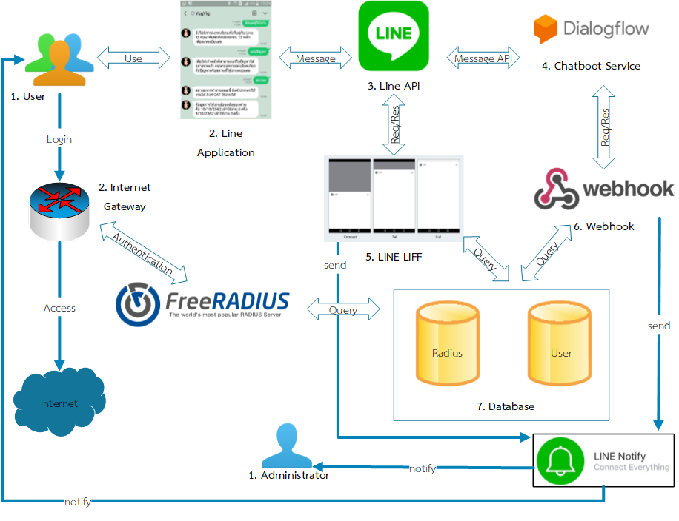

รูปที่ 1 สถาปัตยกรรมของระบบแชทบอทเพื่อให้บริการด้านเครือข่าย

เมื่อเริ่มต้นใช้งานผู้ใช้งานจะต้องทำการทักทายกับไลน์แชทบอท ในหน้าสนทนาจะมีรายการเมนูให้ผู้ใช้งานเลือก ทั้งนี้ผู้ใช้งานจะต้องลงทะเบียน เพื่อจับคู่บัญชีไลน์กับบัญชีผู้ใช้งานระบบเครือข่ายของทางวิทยาลัย หรือทำการลงทะเบียนผู้ใช้งานใหม่กรณีที่ยังไม่มีบัญชีผู้ใช้งานระบบ การลงทะเบียนสามารถทำได้ผ่านหน้าเว็บแอปพลิเคชันที่อาศัยเทคโนโลยี LINE API และ LINE LIFF ในการแสดงหน้าเว็บแก่ผู้ใช้งาน ระบบจะจัดเก็บข้อมูลผู้ใช้และแจ้งเตือนไปยังผู้ดูแลระบบผ่าน LINE Notify เพื่อให้ดำเนินการตรวจสอบและอนุมัติการใช้งาน กรณีผู้ใช้งานลืมรหัสผ่านหรือต้องการเปลี่ยนแปลงข้อมูลรหัสผ่าน ผู้ใช้งานสามารถทำรายการผ่านแชทบอทเพื่อเปลี่ยนแปลงข้อมูลหรือเรียกดูข้อมูลผู้ใช้งาน ข้อความสนทนาที่ผู้ใช้โต้ตอบกับระบบจะถูกประมวลผลโดยไดอะล็อกโฟลว์ ตามโครงสร้างของการสนทนาที่ผู้วิจัยได้บันทึกไว้ล่วงหน้า เมื่อผู้ใช้งานสอบถามข้อมูลหรือปรับปรุงข้อมูลผ่านการสนทนาไดอะล็อกโฟลว์ จะส่งพารามิเตอร์และข้อมูลที่จำเป็นต่าง ๆ ผ่าน Webhook เพื่อเชื่อมต่อกับระบบฐานข้อมูลผู้ใช้งานที่ใช้งานร่วมกับ FreeRADIUS ซึ่งเป็นโปรแกรมที่ใช้ในการพิสูจน์ตนเพื่อใช้งานระบบเครือข่าย ระบบสามารถส่งข้อความแจ้งเตือนผู้ใช้งานหรือผู้ดูแลระบบที่เกี่ยวข้องผ่าน Line Notify และผู้ดูแลระบบสามารถจัดการข้อมูลผู้ใช้งาน อนุมัติการลงทะเบียนใช้งาน โดยมีการแจ้งเตือนผ่านแชทบอทไปยังผู้ใช้งาน

ผลจากการพัฒนาระบบแชทบอทให้บริการด้านเครือข่ายที่ทำงานกับโปรแกรมสนทนาไลน์ แสดงดังรูปที่ 2 ผู้ใช้งานสามารถพิมพ์ข้อความหรือเลือกทำรายการจากรายการเมนูได้ ซึ่งประกอบด้วยเมนูลงทะเบียนใช้งาน ดูข้อมูลผู้ใช้งาน เปลี่ยนรหัสผ่าน ดูข้อมูลการใช้งานเครือข่าย และแจ้งปัญหาการใช้งาน รูปที่ 3 แสดงตัวอย่างการประมวลผลข้อความและการสนทนาด้วยไดอะล็อกโฟลว์ และรูปที่ 4 แสดงตัวอย่างโครงสร้างข้อความตอบกลับบนไดอะล็อกโฟลว์

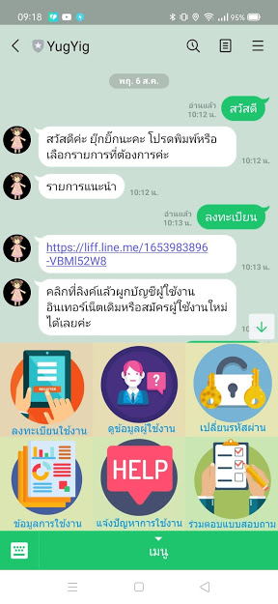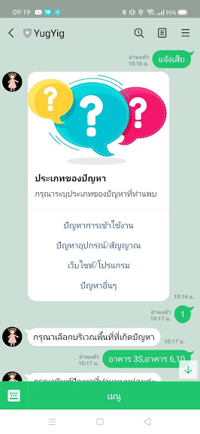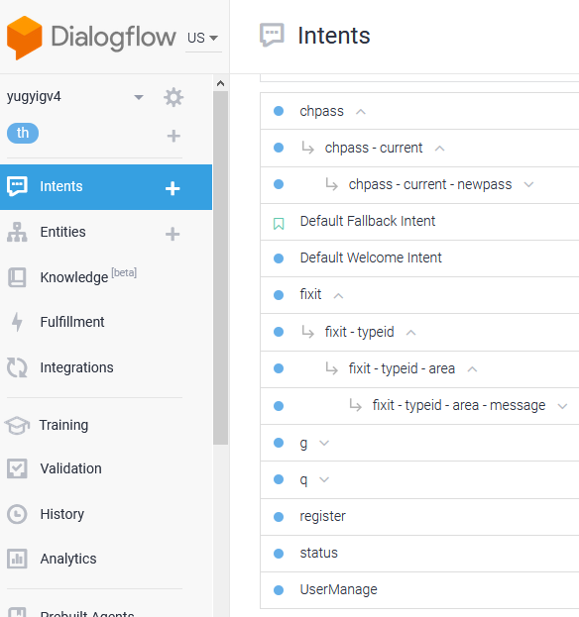

รูปที่ 2 เมนูการใช้งาน รูปที่ 3 ตัวอย่างทำงาน รูปที่ 4 โครงสร้างการสนทนา

ผู้วิจัยได้ประเมินความพึงพอใจการใช้งานระบบ ระหว่างวันที่ 1 – 31 กรกฎาคม 2563 โดยสุ่มตัวอย่างผู้ใช้งานจำนวน 30 คน จากวิทยาลัยอาชีวศึกษาพิษณุโลก ประกอบด้วย นักเรียน นักศึกษา จำนวน 21 คน ครู จำนวน 3 คน และ บุคลากรทางการศึกษา จำนวน 6 คน โดยให้ผู้ใช้ทดลองใช้งานระบบแชทบอทและตอบแบบประเมินความพึงพอใจ ผลการประเมินแสดงดังตารางที่ 1 ซึ่งสรุปได้ว่าผู้ใช้งานระบบแชทบอทให้บริการด้านเครือข่าย มีความพึงพอใจต่อระบบโดยรวมอยู่ในระดับมาก ( $\overline{\text{x}}$ = 4.27) เมื่อพิจารณาเป็นรายข้อพบว่า ความเหมาะสมในการแจ้งปัญหาการใช้งานได้รับความพึงพอใจสูงสุด ( $\overline{\text{x}}$ = 4.47) รองลงมาคือ ระบบแชทบอทมีความเป็นมิตรและง่ายต่อการใช้งาน ( $\overline{\text{x}}$ = 4.40) และ ความสะดวกในการลงทะเบียนใช้งาน ( $\overline{\text{x}}$ = 4.33) ตามลำดับ ส่วนข้อที่มีระดับความพึงพอใจต่ำที่สุดคือ ความเหมาะสมในการแสดงรายงานข้อมูลการใช้งาน อยู่ในระดับมาก ( $\overline{\text{x}}$ = 3.93)

ตารางที่ 1 ผลประเมินความพึงพอใจของผู้ทดลองใช้ระบบแชทบอท

|  |  |  |  |
| --- | --- | --- | --- |
| รายการ | ระดับความพึงพอใจ | | |
| $$\overline{\text{x}}$$ | S.D. | แปลความ |
| 1. ความสะดวกในการลงทะเบียนใช้งาน | 4.33 | 0.48 | มาก |
| 2. ความเหมาะสมในการแสดงหรือปรับปรุงข้อมูลผู้ใช้งาน | 4.20 | 0.66 | มาก |
| 3. ความเหมาะสมในการแสดงรายงานข้อมูลการใช้งาน | 3.93 | 0.64 | มาก |
| 4. ความเหมาะสมในการแจ้งปัญหาการใช้งาน | 4.47 | 0.51 | มาก |
| 5. ระบบแชทบอทมีความเป็นมิตรและง่ายต่อการใช้งาน | 4.40 | 0.50 | มาก |
| โดยรวม | 4.27 | 0.59 | มาก |

**การอภิปรายผลการวิจัย**

การพัฒนาระบบแชทบอทให้บริการด้านเครือข่ายในครั้งนี้ มีการประยุกต์ใช้เทคโนโลยีที่หลากหลายทั้งไดอะล็อกโฟลว์ และ Line API ต่าง ๆ เพื่อสร้างระบบที่สอดประสานการทำงานให้เข้ากัน เพื่อให้ผู้ใช้งานระบบสามารถใช้งานได้ง่าย ทั้งนี้ผลการประเมินความพึงพอใจการใช้งานแชทบอทอยู่ในระดับมากซึ่งเป็นไปในทิศทางเดียวกับงานวิจัยการตลาดออนไลน์และบริการลูกค้าด้วยแชทบอท กรณีศึกษา: การใช้ Chatfuel ปฏิสัมพันธ์กับลูกค้าผ่านเมสเซนเจอร์ [6] อย่างไรก็ตาม การใช้งานแชทบอทยังมีข้อจำกัดเฉพาะบนสมาร์ทโฟนเท่านั้น ไม่สามารถใช้งานบางเมนูสำหรับไลน์บนเครื่องคอมพิวเตอร์ได้ นอกจากนี้ในการสนทนากับผู้ใช้ยังจำกัดเฉพาะหัวข้อหรือข้อความที่ผู้วิจัยได้กำหนดให้กับโปรแกรมทำให้ไม่สามารถตอบคำถามผู้ใช้ในเรื่องอื่น ๆ ที่อาจจะเกี่ยวข้องกันได้

**ข้อเสนอแนะจากการวิจัย**

1. ควรปรับปรุงรูปแบบรายงานผลให้สอดคล้องต่อความต้องการของผู้ใช้งาน

2. ควรเพิ่มการให้บริการด้านอื่น ๆ ของศูนย์พัฒนาระบบเครือข่ายคอมพิวเตอร์ เพื่อให้การบริการมีประสิทธิภาพมากที่สุด

3. ควรพัฒนาเครื่องมือช่วยตรวจสอบสถานะการทำงานของระบบและอุปกรณ์ในระบบเครือข่าย เพื่อช่วยให้ผู้ดูแลระบบสามารถแก้ไขปัญหาได้อย่างมีประสิทธิภาพ

**เอกสารอ้างอิง**

[1] สำนักงานสถิติแห่งชาติ. (2561). [ออนไลน์]. **การสำรวจการมีการใช้เทคโนโลยีสารสนเทศและการสื่อสารในครัวเรือน พ.ศ. 2561 ไตรมาส 4**. [สืบค้นเมื่อวันที่ 4 สิงหาคม 2563]. จาก http://www.nso.go.th/sites/2014/DocLib13/ด้านICT/เทคโนโลยีในครัวเรือน/2561/ict61-CompleteReport-Q4.pdf.

[2] สำนักงานพัฒนาธุรกรรมทางอิเล็กทรอนิกส์ (สพธอ.). (2563). [ออนไลน์]. **รายงานผลการสำรวจพฤติกรรมผู้ใช้อินเทอร์เน็ตในประเทศไทย ปี 2562**. [สืบค้นเมื่อวันที่ 4 สิงหาคม 2563]. จาก https://www.etda.or.th/publishing-detail/thailand-internet-user-behavior-2019.html.

[3] โอภาส เอี่ยมสิริวงศ์. (2560). **การวิเคราะห์และออกแบบระบบ (ฉบับปรับปรุงเพิ่มเติม)** พิมพ์ครั้งที่ 1. กรุงเทพมหานคร: ซีเอ็ดยูเคชั่น.

[4] Na-Young Kim. (2562). **A Study on the Use of Artificial Intelligence Chatbots for Improving English Grammar Skills**. 영어 문법 실력 향상을 위한 인공지능 챗봇 활용에 관한 연구., 17(8), 37–46.

[5] Navin Sabharwal, & Amit Agrawal. (2020). **Cognitive Virtual Assistants Using Google Dialogflow: Develop Complex Cognitive Bots Using the Google Dialogflow Platform**: 1st ed. Apress.

[6] สันติรัตนภักดี จักรินทร์. (2561). **Online Marketing and Customer Service by Chatbot Case Study: Chatfuel in Customer Interactive on Messenger**. วารสารศรีปทุมปริทัศน์ ฉบับวิทยาศาสตร์และเทคโนโลยีปีที่ 10 มกราคม - ธันวาคม 2561. 71-87.

[7] จิรันดร บู๊ฮวดใช้. (2560). **แนวทางการพัฒนาต้นแบบแชทบอทสําหรับให้คำแนะนํา ระบบขอทุนอุดหนุนการวิจัย งบประมาณแผ่นดิน มหาวิทยาลัยราชภัฏนครปฐม**. งานประชุมวิชาการระดับชาติ ครั้งที่ 9 มหาวิทยาลัยราชภัฏนครปฐม. สถาบันวิจัยและพัฒนา มหาวิทยาลัยราชภัฏนครปฐม.

[8] มินตร์ธาฎา พรมสุทธิพันธ์. (2561). **แชทบอทขนมไทย**. โครงการวิทยาศาสตร์บัณฑิต. สาขาวิชาวิทยาการคอมพิวเตอร์. ภาควิชาคณิตศาสตร์และวิทยาการคอมพิวเตอร์. คณะวิทยาศาสตร์ จุฬาลงกรณ์มหาวิทยาลัย.

[9] วนิดา วาดีเจริญ รังสรรค์ เลิศในสัตย์ และสมบัติ ทีฆทรัพย์. (2560). **ระเบียบวิธีวิจัยจากแนวคิดทฤษฎีสู่ภาคปฏิบัติ**. กรุงเทพมหานคร: ซีเอ็ดยูเคชั่น.

1. ภาควิชาวิทยาการคอมพิวเตอร์และเทคโนโลยีสารสนเทศ คณะวิทยาศาสตร์ มหาวิทยาลัยนเรศวร   
   จ.พิษณุโลก 65000

   1 Department of Computer Science and Information Technology, Faculty of Science, Naresuan University, Phitsanulok 65000

   *Corresponding Author, E-mail: duangduenr@nu.ac.th

  